***Методическая разработка***

***по художественному конструированию из бумаги***

***в технике оригами в старшей группе***

***«МОРКОВЬ»***

***Разработала воспитатель :***

***Жукова Э.Г.***

***2024 год***

***Цель: отрабатывать навыки складывания поделок из бумаги техникой оригами по схемам.***

***Задачи:***

* ***учить конструировать из бумаги в технике оригами поделку, используя известные приемы складывания;***
* ***продолжать учить детей дополнять образ деталями, делающими поделку более выразительной;***
* ***закреплять умение работать с бумагой (сгибать квадратный лист бумаги в разных направлениях, хорошо проглаживая место сгиба); ориентироваться на листе бумаги;***
* ***развивать мелкую моторику пальцев рук, память, мышление, воображение, творчество, художественный вкус;***
* ***воспитывать интерес к конструированию из бумаги в технике оригами, усидчивость, аккуратность в работе, формировать добрые чувства, желание помочь в трудную минуту кому-либо.***

***Предварительная работа:***

* ***чтение художественной литературы: Ю. Тувим «Овощи», Н. Носов «Огурцы», «Про репку», «Огородники», народная сказка в обработке К. Ушинского «Вершки и корешки», С. Михалков «Овощи»; чтение стихотворений и загадок об овощах; разучивание считалок;***
* ***беседа «Что такое огород и что на нём растёт», «Об овощах», «Правила ухода за овощами», «Неизвестная морковь»;***
* ***рассматривание иллюстрации и муляжи овощей;***
* ***изготовление аппликации на тему «Овощи», лепка «Овощная тарелка»;***
* ***просмотр развивающего мультфильма для детей. «Запоминай-ка ОВОЩИ! Наше всё!»   «Овощи на грядке»***

***Материал:***

***Образец, оборудование для показа, схемы, квадраты 20*20 см цветной бумаги оранжевого цвета и зеленого квадраты 10*10 см, клей, фломастеры.***

***Ход НОД***

***Воспитатель. Ребята, отгадайте загадку.***

***Она оранжевого цвета.***

***Полезный нам привет от лета.***

***Грызут её девчонки и мальчишки,***

***И даже длинноухие зайчишки.***

***Дети. Морковь!***

***Воспитатель. Правильно. Появляется изображение на экране. А где растет морковь?***

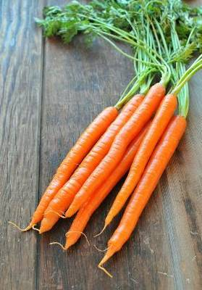

***Дети. В огороде.***

***Воспитатель. Как она выглядит, какая она, на что похожа?***

***Дети. Оранжевая, длинная, продолговатая, гладкая, сочная, сладкая, вкусная…***

***Воспитатель. Морковь – это корнеплод, один из древних жителей наших огородов. Четыре тысячи лет морковь употребляют в пищу. Морковь любим и мы, люди, и животные.***

***Морковь за свои качества ценится издавна. В ней много витаминов и полезных веществ. Витамин А, содержащийся в моркови, способствует хорошему росту детей. Он повышает устойчивость организма человека к различным инфекциям. Если в организме мало витамина А, то появляются проблемы со зрением, шелушением кожи, ломкостью ногтей и выпадением волос. Морковь выводит из организма вредные вещества, укрепляет желудок, помогает при болезнях сердца, ангинах, при кашле; при ожогах, лечении ран. Вообще, морковь помогает против 65 болезней.***

***Между прочим, по форме морковки можно определить, где она росла. Если корнеплод длинный и острый, условия для его роста были не самые хорошие – плотная и тяжелая почва, мало воды. Если же морковка короткая и толстая, значит, «разъелась» она на плодородной земле, при обильном и частом поливе.***

***Цвет у морковки не обязательно оранжевый. Есть сорта моркови желтого, белого и даже темно-фиолетового цветов.***

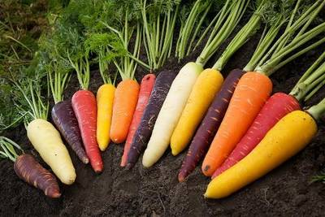

***Воспитатель. Выходите, ребята, засиделись, пойдем в огород, поработаем. Дети выходят в центр группы и выполняют вместе с воспитателем физкультминутку.***

***Физкультминутка «Овощи»***

***В огород пойдём, (маршировать на месте)***

***Урожай соберём. (идти по кругу, взявшись за руки)***

***Мы морковки натаскаем, (имитировать, как таскают)***

***И картошки накопаем, («копают»)***

***Срежем мы кочан капусты («срезают»)***

***Круглый, сочный, очень вкусный. (показать руками)***

***Щавеля нарвём немножко («рвут»)***

***И вернёмся по дорожке. (идти по кругу, взявшись за руки)***

***Воспитатель подводит детей к столам, на которых приготовлены листы бумаги.***

***Воспитатель. Посмотрите какую поделку я вам сегодня предлагаю выполнить. Рассматривание готовой поделки «Морковь». Делать мы её будем из бумаги, путем сложения. Называется эта техника выполнения оригами. При работе в технике оригами мы должны не забывать, что работу необходимо делать на ровной поверхности – столе, тщательно совмещать стороны или углы работы при складывании и хорошо проглаживать линии сгиба.***

***Для работы нам понадобятся цветные односторонние листы. Такие листы одну сторону имеют цветную, а другую белую. Белая сторона будет изнаночной. Какой формы листы?***

***Дети. Квадратной.***

***Воспитатель. Приступим к работе.***

***1.        Делаем вспомогательную линию. Для этого соединяем противоположные углы квадрата. Хорошо прогладим место сгиба. И разворачиваем квадрат обратно. Получили вспомогательную вертикальную линию. После этого нижние стороны квадрата складываем к вспомогательной линии. Хорошо прогладим место сгиба.***

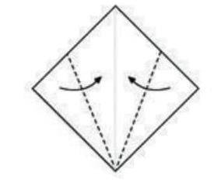

***2.        Теперь верхний уголок загибаем вниз до краев загнутых сторон. Тщательно проглаживаем линию сгиба.***

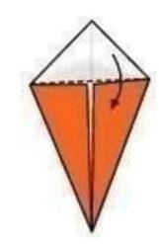

***3.        У получившегося треугольника загибаем верхние уголочки к вспомогательной линии и слегка вниз.***

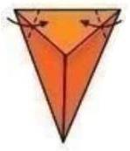

***4.        Переворачиваем работу. Получилась морковка.***

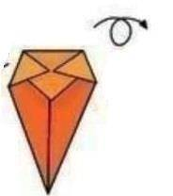

***5.        Фломастерами рисуем глазки и ротик.***

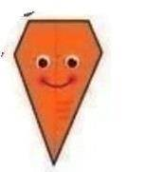

***6.        Теперь берем зелёный квадрат. Делаем вспомогательные линии. Для этого соединяем противоположные углы квадрата. Хорошо прогладим место сгиба. И развернем квадрат. Получили вспомогательную линию. И снова развернем квадрат. Повторим это действие с другими противоположными углами. Получили две пересекающиеся вспомогательные линии.***

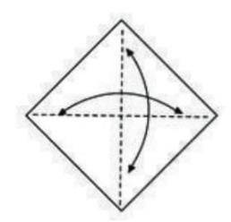

***7.        Снова сложим по вспомогательной линии углы. Получим треугольник.***

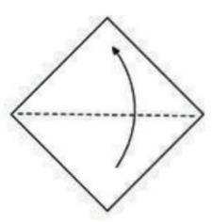

***8.        Острые нижние углы складываем к верхнему прямому углу, совмещая края треугольника со вспомогательной линией. Получили ромб.***

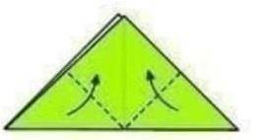

***9.        Из центра отгибаем стороны в обратном направлении, совмещая с краями ромба. Травка готова.***

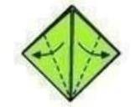

***10.        Приклеиваем травку к морковке. Работа готова.***

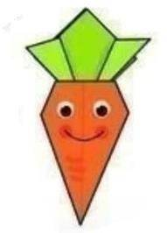

***Воспитатель. Молодцы, ребята как хорошо все справились с заданием. Какие у вас красивые получились морковки. Теперь их можно посадить на грядку или сложить в корзинку.***

***Рефлексия.***

***Ребята, что мы сегодня делали на занятии? (Ответы детей)***

***Вам понравилось делать поделки в технике оригами. (Ответы детей)***

***А что было легко сделать, а что сложно? (Ответы детей)***

